抓包工具的使用教程
相当于一个插在服务器和客户端之间的"过滤器" —— 当客户端向服务器发起请求的时候，先到进行过滤，然后再把最终的数据发送给服务器。注意：此时发给服务器的数据，不一定是客户端请求的数据，在接到客户端的请求时可以自由的修改数据，甚至可以直接客户端发的请求；服务器接收请求后的返回数据，也会先到，经过过滤后再发给客户端。同理：客户端接收的数据，不一定就是服务器返回的数据，而是Charles给的数据。
正因为上面的原理，所以Charles能实现的功能，对前端开发者来说非常有吸引力，相当于请求和响应都可控，而且Charles为了控制更加方便，提供很多简洁的操作。

一、破解版安装教程(位和版本)

第一步 安装：
文件可以官网上下载，推荐使用的这个版本.

第二步 找到所在的目录：
- 如果是系统，选择，然后选择显示包内容：
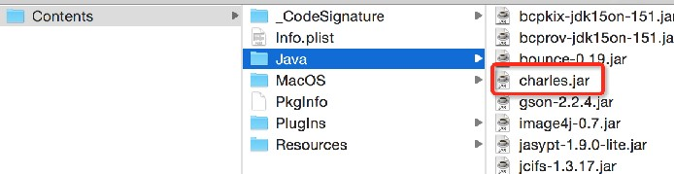

- 如果是系统，在的安装目录下的文件夹下：
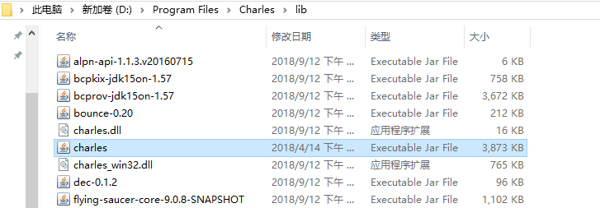

第三步 找到破解的文件替换原来的文件即可。

使用教程

将设置成系统代理
第一次启动会询问你是否把设置为系统的代理，如果此时你忽略了这个询问窗口，你可以在后期设置的。通过下面的方式将设置成系统代理——选择菜单中的"" -> ""，如果是系统的话，有管理密码，需要输入密码：
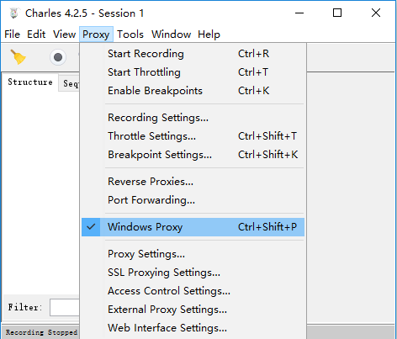

手机抓包的设置

第一步 设置为允许状态，并设置好接入端口
在的菜单栏上选择"" -> ""，填入代理端口(注意，这个端口不一定填写，也可以写别的端口，但是需要记住这个端口，因为这里设置的允许接入的端口，手机端配置的时候需要用到)，并且勾上""，就完成了在上的设置。如下图：
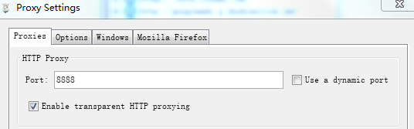

第二步 需要找到的本机
点击lp-> 可以看到当前的本机地址：
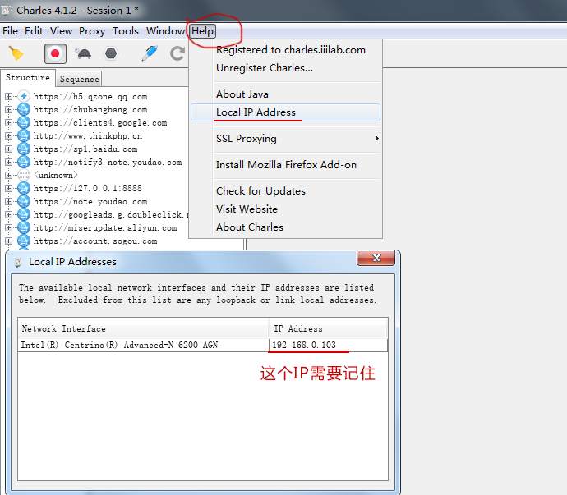
此时我们可以看到，Charles允许手机接入的和端口是 。

第三步 把手机按照的和端口进行配置
手机连接上，的代理选择手动(安卓类似)，在的"设置" -> "无线局域网"中，可以看到当前连接的名，通过点击右边的详情键，可以看到当前连接上的的详细信息，包括地址，子网掩码等信息。在其最底部有"代理"一项，我们将其切换成手动，然后填上运行所在的电脑的，以及端口号：
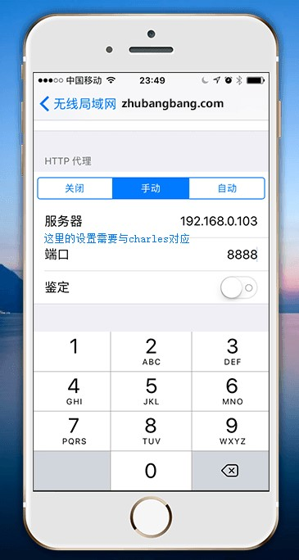

设置好之后，我们打开上的任意需要网络通讯的程序，就可以看到弹出请求连接的确认菜单，如下图的弹窗，点击允许即可。此时已经配对成功，开始愉快的抓包吧。
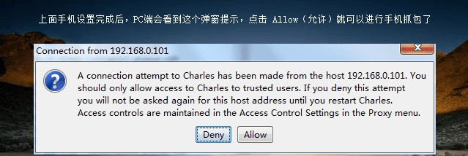

2、提供两种查看封包的视图
- /结构视图
将网络请求按访问的域名分类，比如某个域名下有个资源请求，那么所有 此域名下的请求都会在这里做一个详细的分类：
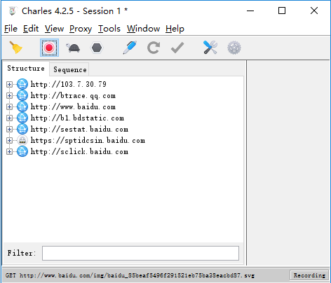
- /序列视图
将网络请求按访问的时间排序，按照你的电脑的发送请求顺序进行：
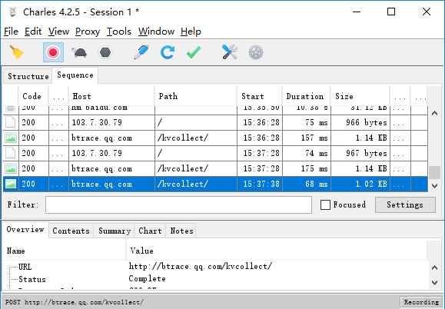

三、常用设置

1、将设置为的代理
需要注意的是，和浏览器并不一定使用的就是本机，可能是一些代理工具，而是通过将自己设置成代理服务器来完成资源记录的，所以，如果你的无法截取和浏览器的网络请求内容，需要在浏览器里做下修改。在中设置成使用系统的代理服务器设置即可，或者直接将代理服务器设置成也可达到相同效果。
备注：如果您的有用过改的扩展工具(比如你用了 Host Switch Plus这个扩展工具)，请暂时关闭。否则会通过你的扩展控制，不能使用。你的中可能会看到"您的网络代理设置是由扩展程序管理的" 这种提示，如果你有修改或者用进行的需求，推荐你使用 SwitchHosts这个工具。

过滤设置
当使用"/序列视图"的时候，请求多了有些时候会看不过来，提供了一个简单的功能，可以输入关键字来快速筛选出中带指定关键字的网络请求。
对于需要抓取的某个请求，通常情况下，我们需要对网络请求进行过滤，只监控向指定目标服务器上发送的请求。对于这种需求，以下几种办法：

方法一 直接过滤域名：
在主界面的中部的栏中填入需要过滤出来的关键字。例如我查看的域名地址是： , 那么只需要在栏中填入或，即可过滤含有这些关键字信息的请求(只要和中含有即可)。
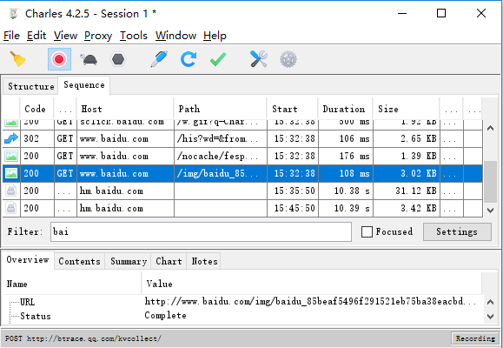

方法二 修改的域名和端口：
在的菜单栏选择"" -> ""，然后选择栏，选择添加一个项目，然后填入需要监控的协议，主机地址，端口号。这样就可以只截取目标网站的封包了。
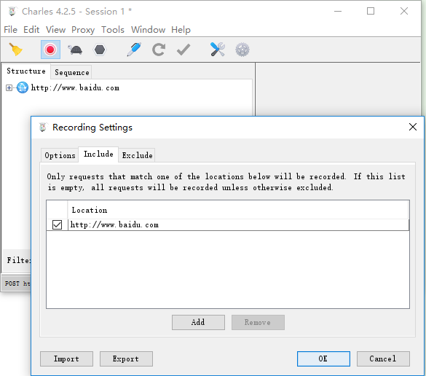
通常情况下，我们使用方法一做封包过滤，方法二做一些唯一的域名抓包，正常情况下，不推荐第二种设置方法，因为这种方法，你的只能抓你配置的域名。
如果某天早晨，你的一切正常，访问也正常，而且在里也看到了某个域名的请求信息，但是在主界面死活看不到获取的信息，不用着急，非常有可能是因为你设置了的指定域名，而且是设置后你忘记解除了。这种方法非常不推荐，太粗暴了，除非你这半个月都只看某个下的信息，否则千万千万别这么搞，很容易在以后使用时候的忘记解除。
如果你只是为了更清楚的查看某个域名下的请求和响应信息，推荐使用/结构视图模式下的焦点域名设置。

方法三 过滤焦点域名
/序列视图模式下，在目标的网络请求上右键，选中(此时，该域名已经被设置为一个焦点标记了)，然后点击后面的来筛选你的做的标记文件：
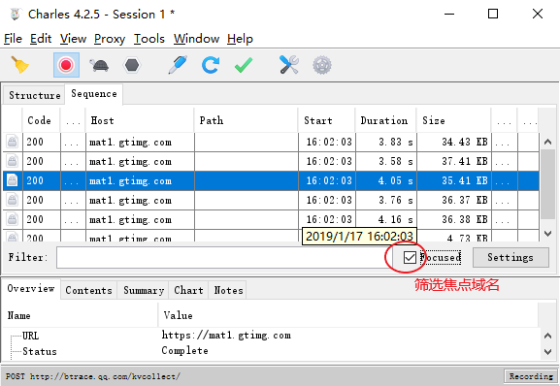
你设置的焦点域名在""里面可以查看和管理：
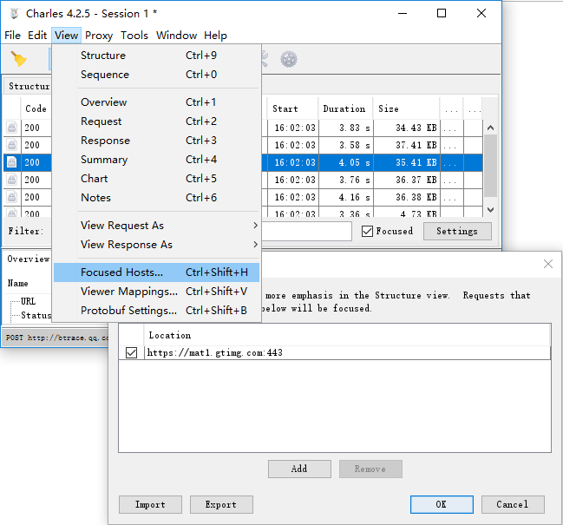
/结构视图，这种模式下的展现更加人性化。
当你设置某个域名为焦点域名的时候，会把当前域名单独显示在上面，
而其它的非焦点域名，都会在里显示：
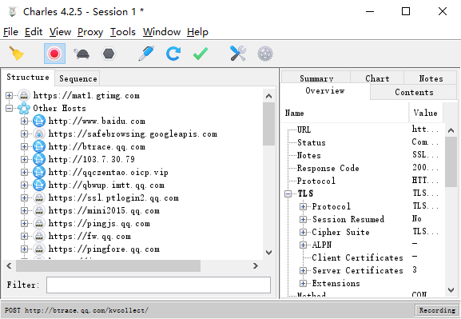

四、菜单介绍

1、(文件菜单)
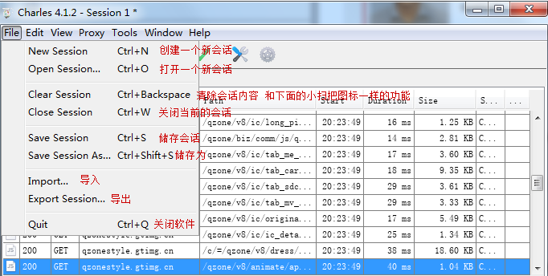
需要注意的是"导入"、"导出"功能，这个功能在和别人沟通的时候很常用，比如你向第三方工具/类库开发人员求助某个功能，或者有怎么避开，他们一般会让你提供抓包的时候收到的文件，或者应用场景之类的。你可以导出你捕捉到的信息，发送给别人(类似里的源文件)。别人收到后，在里打开就可以看到同样的抓包信息了，方便远程分析和交流。

2、(编辑菜单)
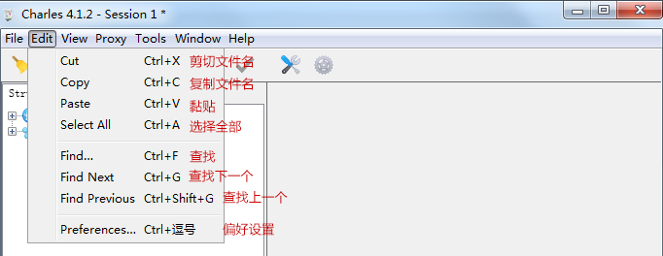
这里用的一般也就查找和偏好设置。
- 查找设置
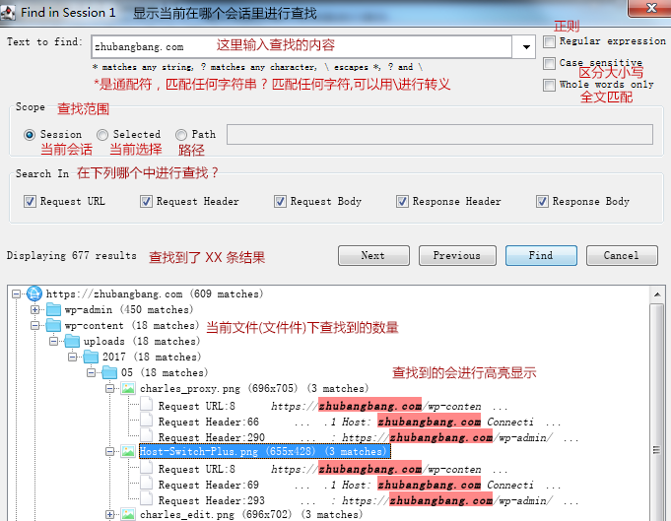
- 偏好设置
用户界面设置
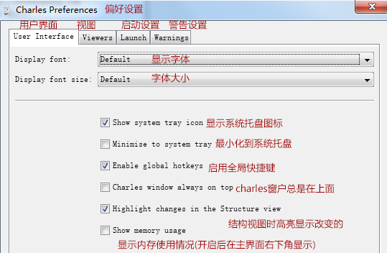
视图设置
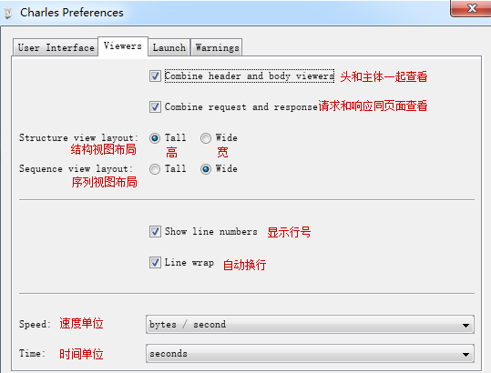
启动设置
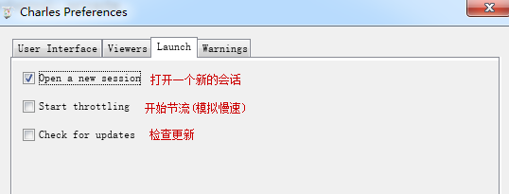
警告设置
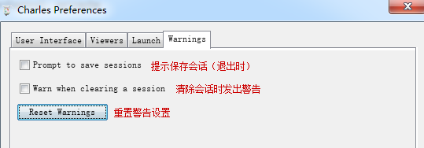

3、(视图菜单)
的视图菜单里的东西其实是非常常用的功能，但是我们一般是不需要从这里点进来的。里面无非是查看的视图结构(按照域名和按照访问时间)，然后是一些概览之类的，如下图：
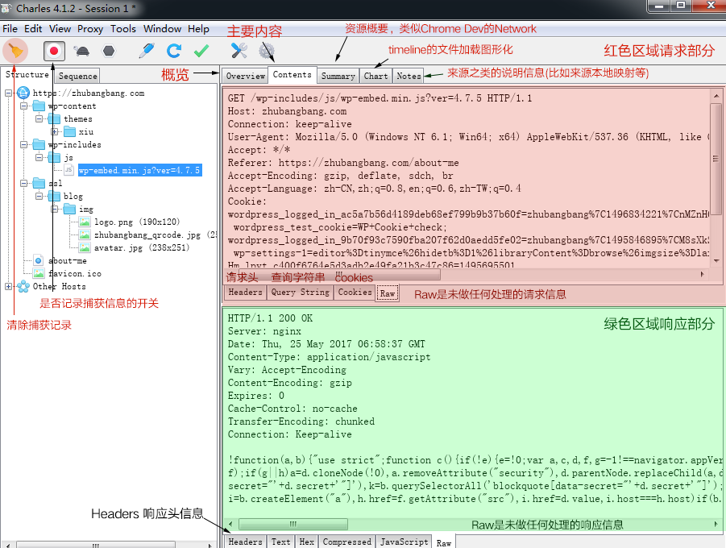

4、(代理菜单)

